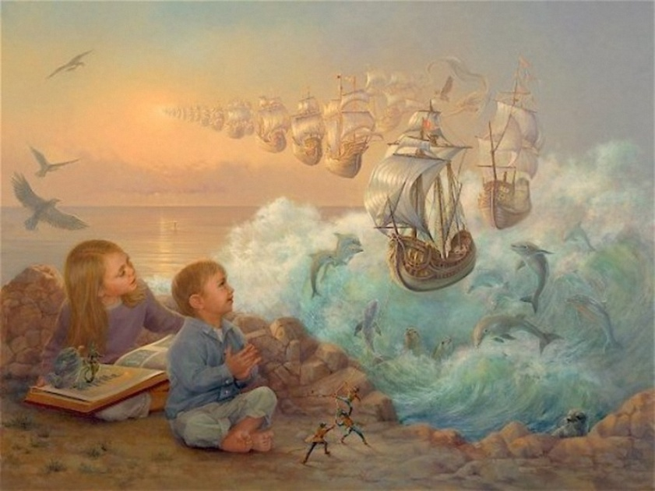
Для чего нужны нам сказки?
Что в них ищет человек?
Может быть, добро и ласку.
Может быть, вчерашний снег.
В сказке радость побеждает,
Сказка учит нас любить.
В сказке звери оживают,
Начинают говорить.
В сказке все бывает честно:
И начало, и конец.
Смелый принц ведет принцессу
Непременно под венец.
Белоснежка и русалка,
Старый карлик, добрый гном –
Покидать нам сказку жалко,
Как уютный милый дом.
Прочитайте сказки детям!
Научите их любить.
Может быть, на этом свете
Станет легче людям жить.
Рекомендации, на которые следует обратить внимания, читая детям.

1. Перед тем, как начать ребенку читать книгу, обязательно выключите телевизор, магнитофон и другие источники зрительного и слухового раздражения.
2. Не заставляйте ребенка долго ждать, пока закончите какие-то дела, и тем более не говорите с другими людьми (в том числе по мобильному телефону), пока общаетесь со своим маленьким слушателем.
3. Ребенка нужно посадить так, чтобы он мог хорошо видеть Ваше лицо и следить за мимикой, артикуляцией.
4. Для чтения важно выбрать «правильное» время, когда ребёнок будет спокойным и в хорошем настроении. Можно использовать время перед сном (дневным или ночным). Не думайте, что вы балуете малыша, читая ему в постели. Эти минуты принесут крохе не меньше пользы, чем сам сон.
5. Читайте ребенку по несколько раз, а после задавайте ему вопросы о прочитанном. Все это не только развивает речь, но и формирует образное мышление, развивает память и внимание. Если малыш просит почитать многократно одну и ту же сказку, стишок, удовлетворяйте его желание. Повторение знакомого произведения дает малышу ощущение стабильности.
6. Отвечайте только на вопросы, которые по ходу чтения задает сам малыш.
7. Читайте обязательно с выражением, меняя интонацию в зависимости от персонажа.
8. Если ребенок не очень любит слушать чтение или быстро теряет интерес к книге, то упрощайте текст, делайте выразительные паузы, остановки на самом интересном моменте. Можно читать маленькими отрывками, насколько хватает внимания малыша.
9. Обязательно показывайте иллюстрации.
10. Ели ваш малыш относится с осторожностью ко всему новому, расскажите ему заранее, что вы планируете почитать с ним новую книгу, дайте самостоятельно рассмотреть картинки.
11. Не забудьте похвалить маленького слушателя.
12. При покупке книг для малыша стоит обращать внимание на качество: никакой пахнущей краски и расслаивающихся страниц, крепкий корешок и отсутствие раскладывающихся объемных деталей, которые легко оторвать и засунуть в рот.
13. Детские психологи рекомендуют проверять содержание книги до того, как вы начнете читать ее малышу. Прочтите сами несколько страничек. Соотнесите содержание книги с возрастными возможностями своего ребенка.

Вопросы, которые вы можете задавать ребенку о любом прочитанном тексте: сказке или рассказе, статье в журнале или книге.
Постепенно он приучиться задавать их себе самостоятельно.

Что? Что это за история, о чём? Что произошло?
Что говорили (думали, чувствовали) герои?
Что они думали о будущем? На что они надеялись? Что могло бы (должно или не должно было) произойти?
Когда? Как давно это было? Когда это произошло? Что случилось до этого? Что произошло дальше? Что означает: «Когда-то», «Давным-давно»? где? Где это случилось? Можешь себе представить это место? Это реальное или придуманное место? Где еще это могло происходить?
Кто? Кто это написал? Как ты думаешь, кто здесь главный герой?
Кто помогал главному герою?
Кто мешал ему и почему? Кто здесь может служить положительным примером?
Как? Как это началось? Как это случилось? Как это закончилось?
Как это могло бы закончиться?
Как бы ты закончил эту историю?
Почему? Зачем автор написал это произведение? Почему всё случилось именно так? Кто рассказывает нам эту историю и почему? Зачем её читать?
Только поговорив о прочитанном, вы сможете выяснить, действительно ли ребенок понял произведение. Это очень важно, так как если малыш не понимает чего-то, он теряет к этому интерес. Мы, взрослые, принимаем чтение как должное. Для ребенка же чтение – не простой процесс, его разум постоянно работает, пытаясь разобраться в прочитанном. Ему необходима наша помощь, чтобы понять, что стоит за печатным словом, на что стоит обращать внимание, что ему со всем этим делать.

